TRABAJO PRACTICO N.1

NOMBRE:TOMAS ACOSTA

AÑO : 1ª MINERIA

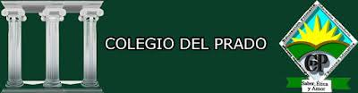

1)_¿QUE ESTUDIA LA INFORMATICA?

EL IMPACTO SOCIAL Y EL HADWARD Y SOFTWARD,es una ciencia que estudia procesos técnicos, etc
2)¿EN QUE CONSISTE EL TRATAMIENTO DE LA INFORMACION?

INVESTIACION Y ELABORACION PROPIA DE A TRAVeZ DE EL ANALISIS DE PAGINAS WEB
3. QUE ES UN SISTEMA INFORMATICO?

DESAROLLACIONDE RECURSOS USANDO RECUSOS DIGITALES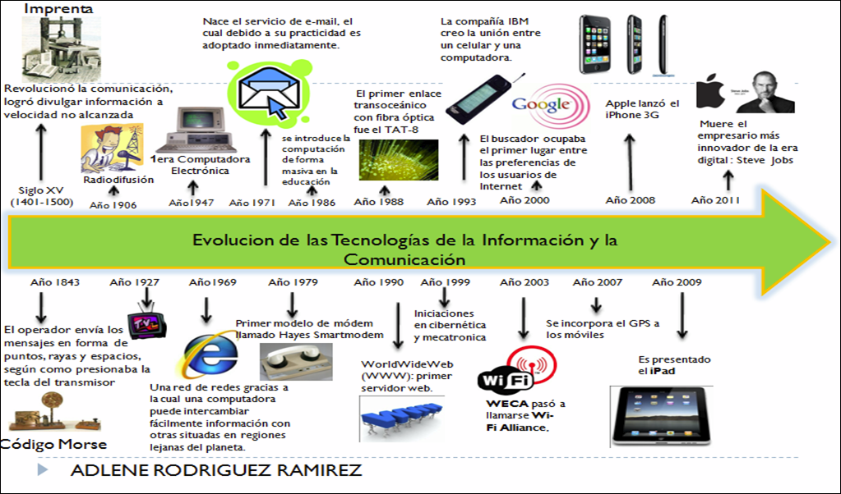

4.cuales son los elementos de un si?

Hadward y softward

5.cual es el objetivo de un si?

Reconocer la presencia de la computadora en la vida cotidiana

6.que impacto social provoca la informática?

Empleo vocabulario de la materia

